²

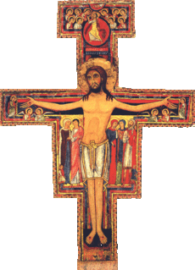

Feuille Paroissiale

n°300 du 19/05/2024

**04 90 65 43 60**

**Presbytère, place de l’Eglise -**

**84260 Sarrians**

**sarrians.loriol@gmail.com**

**www.sarrians.paroisse84.fr**

Nous voici déjà à la feuille paroissiale n°300 ! 300 éditos, 300 agendas paroissiaux, 300 feuilles pour donner des nouvelles de notre église locale, diocésaine et universelle.

Mais derrière ce chiffre, se cache un outil devenu indispensable pour la communication paroissiale. Envoyée à plus de 500 personnes et tirée à une centaine d’exemplaire, notre feuille paroissiale est attendue, lue, et j’espère appréciée 😊

Il y en avait surement une dans le passé… mais quand je suis arrivé, elle n’existait plus ☹ Comment diffuser les informations qui nous concerne sans ce canal ? Elle est apparue en même tant que moi à Sarrians, il y a 7 ans… et j’espère qu’elle y restera après mon départ.

Comme vous l’avez lu dans le mail de la semaine dernière, Mgr Flonlupt a annoncé ma nomination comme curé de Cadenet, à partir de la fin de l’été. Arrivé sur Sarrians, il y a déjà 7 ans, vous m’avez appris à être curé. Être prêtre, je l’étais déjà depuis quelques années à Orange, à L’isle sur la Sorgue… Mais être curé était une nouveauté pour moi. Dans cet édito, je remercie chacun d’entre vous, en particulier les membres du conseil pastoral. Ce dernier est le lieu principal de décision paroissial. En effet, concrètement à ce qu’on pourrait penser, un curé ne peut ni travailler, ni décider seul. Ce conseil nous a permis de prendre des initiatives pour toujours « faire de notre mieux », pour toujours mieux « vivre en frères

***Déjà 7 ans***

Mais quel Talent !

et sœurs », pour préparer les évènements paroissiaux, pour m’aider à comprendre le plus justement possible la vie locale… Bref, grâce à chacun d’entre vous, vous m’avez permis de réellement **aimer** cette paroisse de Sarrians et Loriol.

A qui voulait l’entendre, le qualifie notre paroisse comme étant une vraie famille dans laquelle, malgré nos imperfections, nous savons que nous pouvons compter les uns pour les autres. Une paroisse – famille qui se souci du bien-être de chacun. Une paroisse - famille dans laquelle je me suis senti accueilli dès le premier jour, et épanoui dans la mission.

Au moment où le Vicaire général est venu me voir (tout début février), je savais bien ce qu’il avait à m’annoncer et je redoutais ce jour. Car, même si je suis heureux de la mission qui m’attend (je suis impatient de rencontrer tous les paroissiens de ce grand secteur), il n’empêche qu’un curé est comme marié à sa paroisse, et ce sera un réel déchirement.

Un confrère prêtre me disait qu’un curé a toujours un attachement spécial avec sa première paroisse… je peux vous le garantir, il en sera de même pour moi !

Alors une question reste en suspens… qui sera le curé de Sarrians-Loriol ? A l’heure où cet édito est publié, l’évêché ne l’a pas annoncé… Mais d’après des sources proches ^^, elles devraient touts êtres publiées très prochainement. Dans tous les cas, il ne viendra pas remplacer le père Jean-Luc, il vient lui succéder. Ce que l’on peut dire, qui est vrai dans tous les changements, c’est ce que ce sera différent … Et j’ai confiance que vous saurez l’accueillir… Comme le Christ nous accueille.

Dans ce temps d’attente, en ce week end de Pentecôte, prions l’Esprit Saint. Confions lui notre paroisse de Sarrians-Loriol ; confions lui son actuel curé et son futur ; qu’Il agisse en nos cœurs pour nous rendre docile pour faire la Volonté du Père.

En même temps, confions lui le Rassemblement des Scouts et Guides de France aux Valayans. 800 jeunes réunis ! (D’où mon absence ce week end, promis, c’est la dernière absence).

***P. Jean Luc, curé de Sarrians-Loriol.***

²

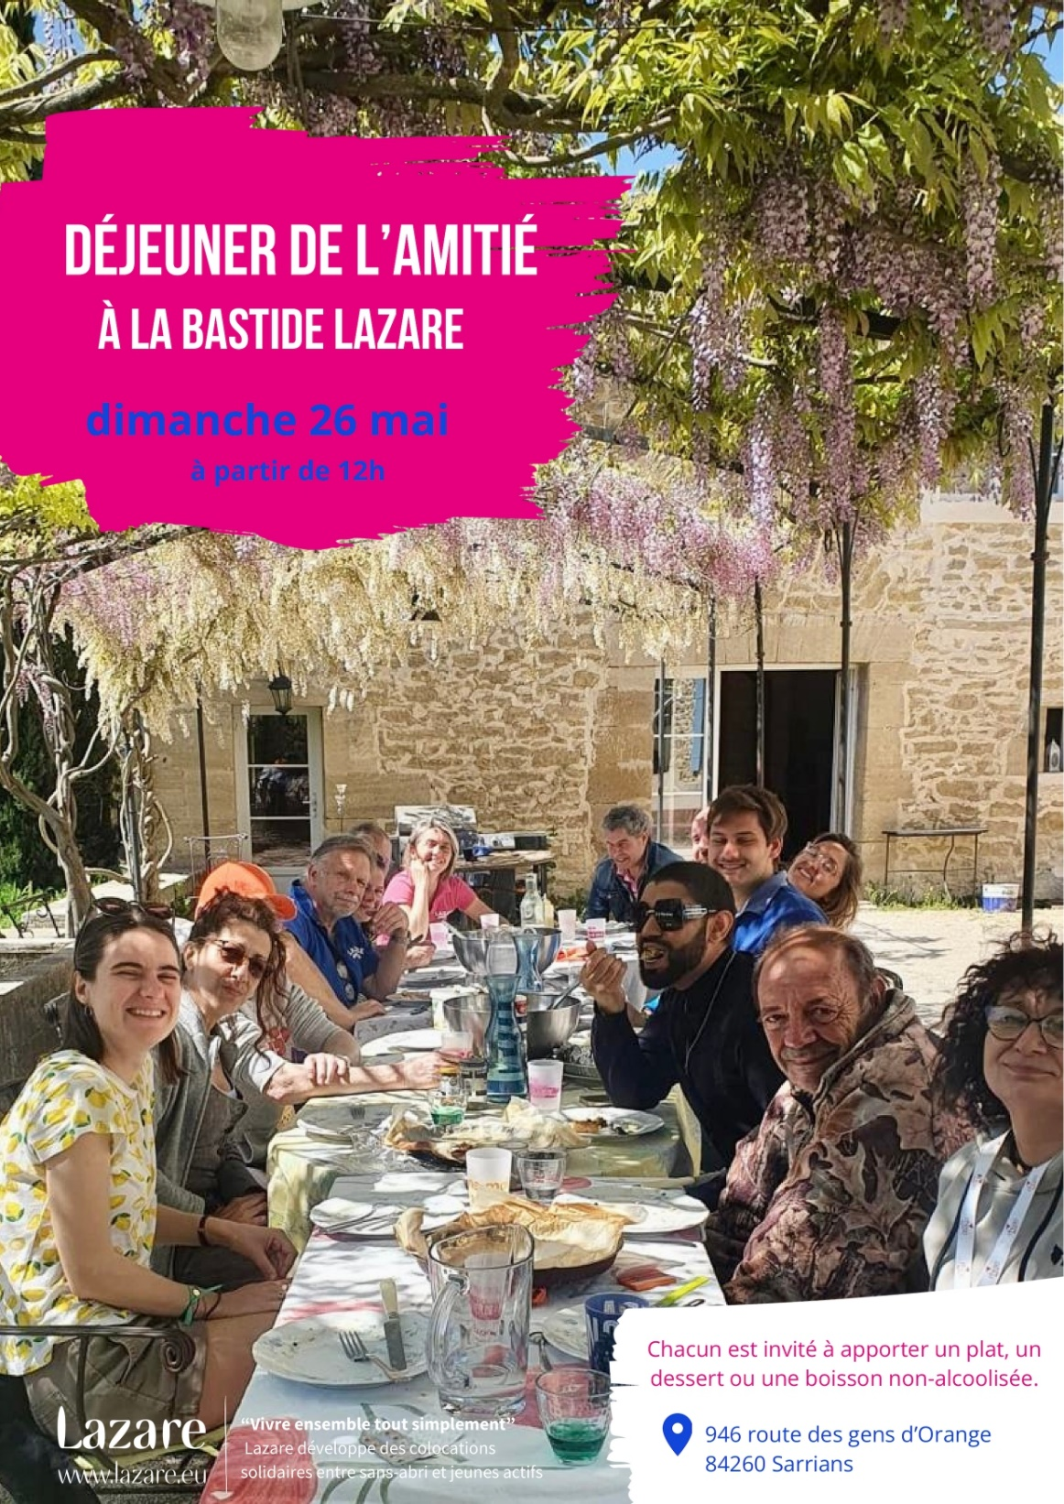

AGENDA PAROISSIAL

|  |  |
| --- | --- |
| **Samedi 18 Mai**  St Jean 1er | 15h30 : Mariage à Loriol de Thomas DUPRIEZ et Delphine PINSET  17h00 : Mariage à Loriol d’Alexis SAUTRET et Alexia DE LA TORRE  18h30 : Messe à Loriol. Int : Marie France GIRAUD, Germaine GIRAUD MARTIN et A. Paul GIRAUD |
| **Dimanche 19 Mai**  **Pentecôte** | 10h00 : Messe de Pentecôte à Sarrians. Int : |
| **Lundi 20 Mai 2024**  Marie Mère de l’Eglise |  |
| **Mardi 21 Mai**  St Eugène de Mazenod | Conseil Presbytéral toute la journée.  16h30 : catéchisme à Sarrians.  Pas de Messe |
| **Mercredi 22 Mai** | 15h00 : funérailles à Loriol de Mr Michel NICOLET, ancien Maire de Loriol.  18h00 : Messe à Loriol. Int : Micheline COLONIEU |
| **Jeudi 23 Mai** | 8h45 : Messe à Loriol. Int : Lucien TROUSSEL  10h30 : rencontre des prêtres du doyenné. |
| **Vendredi 24 Mai** | 8h30 : Laudes à Sarrians animées par Lazare  8h45 : Messe à Sarrians. Int : Rémy DANIEL |
| **Samedi 25 Mai**  St Bède le Véritable | 11h00 : Baptêmes à Loriol de Jules et Jeanne MARTINEZ  18h30 : Messe à Loriol. Int : Ida SEIGLER |
| **Dimanche 26 Mai**  **Trinité** | 10h00 : Messe de Pentecôte à Sarrians. Int :  12h00 : déjeuné de l’amitié à Lazare |